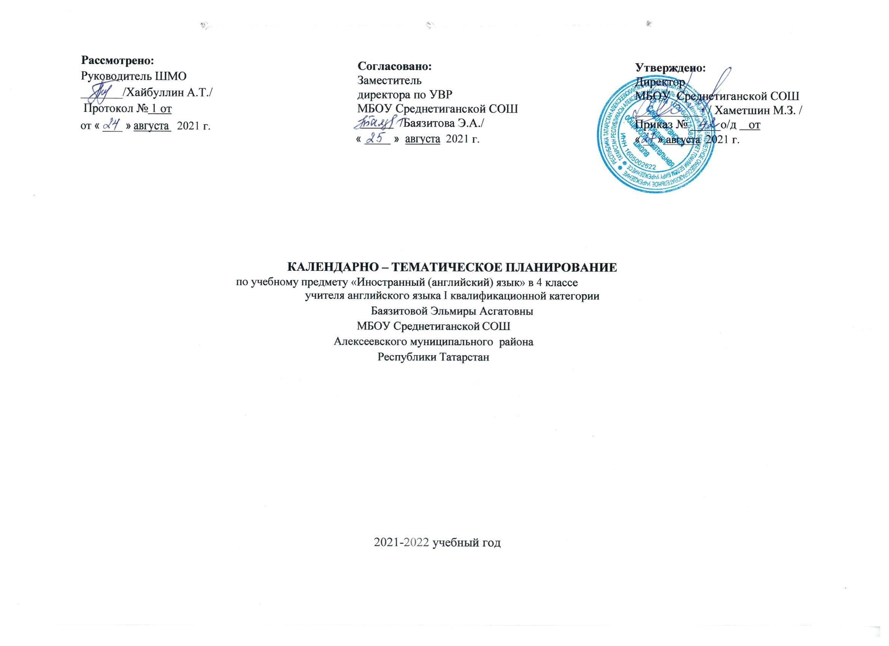

Календарно-тематическое планирование разработано в соответствии с рабочей программой учебного предмета «Иностранный (английский) язык» в 2-4 классах, на основании учебного плана на 2021-2022 учебный год. На изучение предмета отводится 2 часа в неделю
Используется учебно-методический комплект «Spotlight» для учащихся 2-11 классов. (Москва.: Express Publishing: Просвещение)., авторской программы «Английский в фокусе» Быковой Н.И., Дули Дж., Поспеловой М.Д. и Эванс В.
№ | Изучаемый раздел, тема урока | Дата
№ | Изучаемый раздел, тема урока | План. | Факт.
 | Моя школа..
1 | Знакомство с новыми друзьями. Вводный урок. Активизация лексики в устной речи. Употребление глагола «can».
2 | Школа. С возвращением.
 | Я и моя семья.
3 | Я и моя семья. Описание внешности с использованием структуры «have got».
4 | Ознакомление с настоящим продолженным временем. Употребление предлогов места. Чтение слов с гласными III типа слога.
5 | Числительные от 30 до100.
 | Я и мои друзья.
6 | Входное тестирование. Увлечения/хобби.
7 | Увлечения/хобби. Совместные занятия. Мой лучший друг. Развитие навыков аудирования и чтения.
 | Страна/страны изучаемого языка и родная страна.
8 | Столицы англо-говорящих стран. Развитие навыков чтения. Столица Республики Татарстан.
9 | Общие сведения: название, столица. Англоговорящие страны. Российские города-миллионеры  Закрепление лексико-грамматических навыков.
 | Я и моя семья.
10 | Я и моя семья. Тест по теме.
11 | Больница для животных. Мой день. Введение новой лексики .
 | Мир моих увлечений.
12 | Занятия людей разных профессий. Употребление настоящего простого времени и наречий указателей времён.
13 | Виды спорта, спортивные игры. Развитие навыков чтения.
14 | Распорядок дня. Модальный глагол have to. Развитие навыков аудирования.
 | Я и моя семья.
15 | Контрольная работа №1 по теме «Мои любимые занятия».
16 | Мой день. Употребление настоящего продолженного времени.
 | Страна/страны изучаемого языка и родная страна.
17 | Работа над ошибками. "Златовласка и три медведя" Закрепление лексико-грамматических навыков. Анализ текста домашнего чтения
 | Я и моя семья.
18 | Основные продукты питания. Ознакомление с новыми лексическими единицами на тему «Продукты».
19 | Продукты питания и вкусные угощения. Активизация употребления структуры обстоятельства места.
20 | Продукты питания . Употребление вопросительных предложений в настоящем длительном времени.
21 | Употребление наречий в вопросительных предложениях в значении «много». Обучение употреблению фразам диалога по теме «Покупка».
22 | Употребление модального глагола may в значении возможности, разрешения.
 | Страна/страны изучаемого языка и родная страна.
23 | Еда разных стран. Развитие навыков аудирования.
24 | Обычаи и традиции стран. Обычаи и традиции татарского народа.
25 | Некоторые формы речевого и неречевого этикета стран изучаемого языка в ряде ситуаций общения (в  школе, во время совместной игры, за столом, в магазине).  Что предпочитаешь к чаю? Ознакомление с оборотом обстоятельства места.
26 | Контрольная работа № 2 по теме «Любимая еда»
 | Мир моих увлечений.
27 | Работа над ошибками. Выходной день (в зоопарке, в парке аттракционов, в  кинотеатре) Веселые зверушки.
28 | Степени сравнения прилагательных. Систематизация знаний о временах.
29 | Дикие животные. Настоящее время.
30 | Употребление модальных глаголов may, must, have to, may.
31 | Животные. Развитие навыков аудирования и чтения.
32 | Правила поведения в зоопарке.
 | Страна/страны изучаемого языка и родная страна.
33 | Животные. Закрепление лексико-грамматических навыков. Животные родного края.
34 | Детская английская сказка «Златовласка и три медведя».
 | Мир моих увлечений.
35 | Мир моих увлечений. Тест по теме.
 | Я и моя семья.
36 | День Рождения. Введение новой лексики по теме. Ознакомление с порядковыми числительными.
 | Мир моих увлечений.
37 | В театре. Прошедшее простое время.
38 | В кино. Повторение простого прошедшего времени.
39 | Написание пожеланий и поздравлений.
 | Я и моя семья.
40 | Поздравления с днем рождения. День города в России.
41 | Праздник. Мой день рождения.
42 | Повторение глагола «to be». Праздники в Республике Татарстан.
43 | "Праздники". Тест по теме.
 | Знакомство.
44 | Небольшие произведения детского фольклора на изучаемом иностранном языке. Активизация навыков чтения по теме «В мире сказок»
45 | Персонажи детских произведений. Ознакомление с правильными и неправильными глаголами. Утвердительная форма простого прошедшего времени.
46 | Знакомство с образованием вопросительной и отрицательной форм прошедшего простого прошедшего времени.
 | Страна/страны изучаемого языка и родная страна.
47 | В мире сказок. Развитие навыков аудирования и чтения.
48 | Развитие навыков чтения по теме «Мои увлечения». Вопросительная форма прошедшего простого времени.
49 | Повторение. Употребление неправильных глаголов в простом прошедшем времени.
50 | Английская сказка «Златовласка и три медведя».
51 | Повторение по теме "Небольшие произведения детского фольклора на изучаемом иностранном языке"
 | Я и мои друзья.
52 | Работа над ошибками. Выходной день. Введение новой лексики.
53 | Совместные занятия. В зоопарке. Формирование навыков говорения, чтения.
54 | Лучший выходной день. Образование превосходной степени прилагательных.
55 | Волшебные моменты. Систематизация знаний о степенях сравнения прилагательных.
 | Страна/страны изучаемого языка и родная страна.
56 | Мои любимые занятия. Сказка «Златовласка и три медведя».
 | Мир моих увлечений.
57 | Выходной день.
58 | Мир моих увлечений. Тест по теме.
 | Мир вокруг меня.
59 | Погода. Природа. Введение новой лексики .Формирование грамматических навыков по теме «Настоящее продолженное время».
60 | Путешествуем. Употребление структуры «going to» в будущем времени.
61 | Погода. Повторение вопросительной и отрицательной формы будущего простого времени.
62 | Погода. Употребление будущего простого времени.
63 | Путешествие. Обобщающее повторение. Прошедшее простое время.
64 | Образование вопросительной формы будущего простого времени с вопросительными словами.
65 | Итоговая контрольная работа.
 | Страна/страны изучаемого языка и родная страна.
66 | Работа над ошибками. Литературные персонажи популярных книг моих сверстников (имена героев книг,  черты характера). Небольшие произведения детского фольклора на изучаемом иностранном языке  (рифмовки, стихи, песни, сказки). Златовласка и три медведя.
67 | Англоговорящие страны.
68 | Обобщающий урок.

